Physique du golf
Ce sujet est composé de trois parties indépendantes.
On notera $\overset{˙}{X}$ et $\overset{¨}{X}$ les dérivées temporelles première et seconde d'une fonction $X(t)$ quelconque.
I Le swing
L'objectif du golf est de parvenir, en un nombre de coups le plus faible possible, à envoyer la balle dans chacun des 18 trous du parcours, en la frappant à l'aide d'un instrument appelé «club » : le geste effectué par le joueur avec le club pour frapper la balle est appelé «swing». On étudie dans cette partie la mécanique du swing, pour mettre en évidence à la fois la cinématique et les efforts mis en jeu.
I.A - Caractéristiques du club
Un club de golf est schématiquement composé de deux parties, rigidement liées entre elles : le manche et la tête de club. Le joueur tient le club avec ses mains par l'extrémité $A$ du manche, et la tête de club est fixée à l'autre extrémité $B$ et entre en contact avec la balle lors de l'impact (voir figure 1). Attention, dans tout l'énoncé, le mot «club » représentera l'ensemble {manche et tête de club}.
Le manche est une tige rectiligne sans épaisseur de longueur $AB=L_{c}$ et le club possède un centre de masse $G_{c}$ qu'on considérera situé sur le manche, avec $AG_{c}=h_{c}$, une masse totale $m_{c}$ et un moment d'inertie total $J_{c}$ par rapport à un axe perpendiculaire passant par $A$. Il faut bien noter que la tête de club est prise en compte dans $G_{c},m_{c}$ et $J_{c}$. On cherche dans cette partie I.A à déterminer expérimentalement $AG_{c}=h_{c}$ et $J_{c}$.
I.A.1) Expliquer brièvement, en s'appuyant sur un ou deux schéma(s) simple(s) et
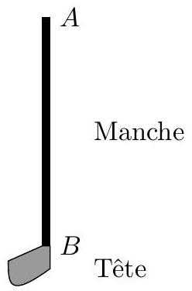
Figure 1
clair(s), pourquoi, en tendant son index à l'horizontale et en s'arrangeant pour poser le club en équilibre dessus à l'horizontale, on détermine la position de $G_{c}$.
I.A.2) Afin de mesurer $J_{c}$, on réalise à l'aide du club un pendule simple, en suspendant l'extrémité supérieure du manche (point $A$ ) à un axe horizontal ( $Az$ ) fixe, par une liaison pivot sans frottement. On repère l'écart du club avec la verticale par l'angle $φ$ (voir figure 2).
a) À l'aide du théorème du moment cinétique et en négligeant les frottements de l'air, établir l'équation différentielle du mouvement.
b) On mesure la période des petites oscillations : $T_{0}=2,3 s$. Exprimer $J_{c}$ en fonction de $m_{c},g,h_{c}$ et $T_{0}$. Application numérique avec $m_{c}=0,32 kg,g=9,8 m⋅{ s}^{−2}$ et $h_{c}=80 cm$ (données typiques pour un club de type «driver», utilisé pour frapper les coups les plus longs).
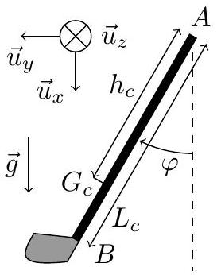
Figure 2
I.B - Modèle du pendule double
On introduit ici le modèle qui sera utilisé dans toute la suite de cette partie I.
Le club a déjà été décrit en I.A. D'autre part, on admet (théorème de Huygens) que le moment d'inertie du club par rapport à ( $G_{c}z$ ), noté $J_{c}^{′}$, s'exprime simplement à partir de son moment d'inertie $J_{c}$ par rapport à ( $Az$ ) : $J_{c}^{′}=J_{c}−m_{c}h_{c}^{2}$.
Pour décrire le swing de golf, il faut prendre en compte le mouvement du club... mais aussi celui du golfeur ! Le modèle le plus simple, de type «pendule double», consiste à considérer que les bras du golfeur sont en rotation autour d'un axe fixe. On assimile de manière simplifiée l'association des deux bras à une tige unique $OA$, rectiligne homogène, de longueur $OA=L_{b}$, de masse $m_{b}$ et de moment d'inertie $J_{b}$ par rapport à l'axe $(Oz)$ (voir figure 3).
L'axe ( $Oz$ ) est fixe et on travaille dans toute la suite de la partie I dans le référentiel terrestre considéré galiléen, auquel on associe le repère orthonormé ( $O,{\vec{u}}_{x},{\vec{u}}_{y},{\vec{u}}_{z}$ ).
La tige $OA$ («les bras») pivote dans le plan vertical ( $xOy$ ), autour de ( $Oz$ ) fixe: on repère son écart par rapport à la verticale ( $Ox$ ) par l'angle $θ$.
Le club se déplace dans le même plan vertical : on note $φ$ l'angle entre le club et la verticale. Grâce à l'articulation au niveau des poignets, modélisée ici comme une simple liaison pivot au niveau de l'axe ( $Az$ ), cet angle est a priori indépendant de $θ$.
On définit enfin un angle $β=φ−θ$.
Lors d'un swing complet, le golfeur commence par faire pivoter les bras et le club vers le haut, jusqu'à parvenir à une situation de torsion extrême où il ne peut plus tourner ses bras davantage... puis il fait redescendre les bras et le club rapidement afin que la tête de club frappe la balle avec une vitesse élevée. On s'intéressera ici uniquement à cette phase de descente. La descente a lieu entre l'instant défini comme $t=0$, et l'instant $t=τ$ où la tête de club $B$ frappe la balle. Avant l'impact, la balle repose sur le sol à la verticale du point $O$, mais la balle n'interviendra pas du tout dans toute cette partie I !
Données : $h_{c}=80 cm;L_{c}=1,1 m;m_{c}=0,32 kg;L_{b}=0,65 m;J_{c}$ calculé en I.A.2.
I.B.1) À l'aide d'un schéma simple, dégager le sens physique de l'angle $β$.
I.B.2) À $t=0$ (position de torsion maximale du golfeur), on considérera pour toute la suite que $θ(0)=π$ et $φ(0)=3π/2$. À $t=τ$ (impact avec la balle), $θ(τ)=φ(τ)=0$. Faire un schéma de ces deux positions, en
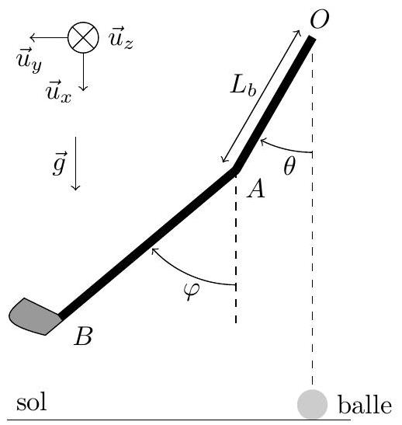
Figure 3
précisant à chaque fois la valeur de $β$.
I. $C$ - Expressions des grandeurs cinétiques (résultante cinétique, énergie cinétique, moment cinétique)
I.C.1) En s'appuyant sur la figure 3, donner les coordonnées $x_{G_{c}}$ et $y_{G_{c}}$ du centre de masse $G_{c}$ du club à un instant quelconque, dans le repère ( $O,{\vec{u}}_{x},{\vec{u}}_{y},{\vec{u}}_{z}$ ) en fonction de $L_{b},h_{c},θ$ et $φ$. En déduire, dans ce même repère, la résultante cinétique (ou «quantité de mouvement») ${\vec{p}}_{c}$ du club.
I.C.2) Donner l'énergie cinétique $Ec_{b}$ des bras (c'est-à-dire de la tige $OA$ ), en fonction de $J_{b}$ et $\overset{˙}{θ}$. Déterminer soigneusement l'énergie cinétique $Ec_{c}$ du club et en déduire que l'énergie cinétique de l'ensemble {bras et club} se met sous la forme :
$$Ec=\frac{1}{2}C{\overset{˙}{θ}}^{2}+\frac{1}{2}D{\overset{˙}{φ}}^{2}+E\overset{˙}{θ}\overset{˙}{φ}cos⁡β$$
où $C,D$ et $E$ sont trois constantes positives à exprimer en fonction de $J_{b},J_{c},m_{c},L_{b}$ et $h_{c}$.
I.C.3) Expliquer en deux lignes ce qu'il faudrait faire pour exprimer le moment cinétique $σ_{c/(Oz)}$ du club par rapport à $(Oz)$. Le calcul n'est pas demandé et on admet que le moment cinétique $σ_{(Oz)}$ de l'ensemble {bras et club} par rapport à l'axe (Oz) se met sous la forme
$$σ_{(Oz)}=C\overset{˙}{θ}+D\overset{˙}{φ}+E(\overset{˙}{θ}+\overset{˙}{φ})cos⁡β$$
avec $C,D$ et $E$ identiques à I.C.2. Pour la suite, il est conseillé d'utiliser cette expression en gardant $C,D$ et $E$ (sans les remplacer par leurs expressions).
I.D - Application : dynamique du swing
Dans cette partie I.D, on considérera les efforts et les accélérations assez importants pour pouvoir négliger la pesanteur et les frottements de l'air.
I.D.1) L'action du reste du corps sur les bras, au niveau de l'articulation en $O$, se réduit à une force inconnue appliquée en $O$ et à un couple ${\vec{Γ}}_{b}=Γ_{b}{\vec{u}}_{z}$ que l'on considérera comme indépendant du temps. Quel est le signe de $Γ_{b}$ ? En considérant l'ensemble {bras et club}, établir une première équation différentielle, faisant notamment apparaître $θ,φ$ et leurs dérivées ainsi que $Γ_{b}$.
I.D.2) Afin de déterminer plus complètement les efforts fournis par le golfeur, il faut s'intéresser à l'action des bras sur le club, au niveau de la liaison en $A$ : on considérera que les actions des bras sur le club se réduisent à une force de résultante ${\vec{F}}_{b→c}=F_{x}{\vec{u}}_{x}+F_{y}{\vec{u}}_{y}$ et à un couple ${\vec{Γ}}_{b→c}=Γ_{c}{\vec{u}}_{z}$.
a) Écrire les expressions de $F_{x}$ et $F_{y}$ en fonction de la dérivée temporelle de ${\vec{p}}_{c}$ (défini en I.C.1) : on demande juste une écriture de la forme $F_{x}=\frac{d}{dt}(⋯)$ et $F_{y}=\frac{d}{dt}(⋯)$, sans calcul des dérivées.
b) À l'aide du théorème du moment cinétique, déterminer l'expression de $Γ_{c}$ en fonction de $F_{x},F_{y},h_{c},J_{c}^{′}$ (moment d'inertie du club par rapport à $\left.\left(G_{c}z\right)\right),φ$ et $\overset{¨}{φ}$.
I.D.3) Première phase de la descente
Dans la première phase, on constate expérimentalement que le golfeur bloque ses poignets, de telle sorte que l'angle $β(t)$ reste constant, égal à sa valeur initiale $β(0)$. À $t=0$, on rappelle que $θ(0)=π,φ(0)=3π/2$ et les bras et le club sont immobiles.
a) Quelle est alors durant cette phase la relation entre $\overset{˙}{θ}$ et $\overset{˙}{φ}$ ? Résoudre alors l'équation du I.D. 1 en exprimant $θ(t)$ en fonction de $C,D$ et $Γ_{b}$.
b) À l'aide des trois équations établies en I.D.2, on montre alors (calcul non demandé !) que durant cette phase
$$Γ_{c}=\frac{DΓ_{b}}{C+D}+\frac{EΓ_{b}^{2}}{(C+D)^{2}}t^{2}$$
En déduire qu'il existe un instant $t_{0}$ où le couple exercé par les bras sur le club s'annule et déterminer l'angle $θ\left(t_{0}\right)$ correspondant, en fonction de $D$ et $E$. Application numérique pour $θ\left(t_{0}\right)$.
I.D.4) Deuxième phase de la descente
Pour $t>t_{0}$ et jusqu'au moment de l'impact avec la balle à $t=τ$, un bon joueur n'exerce quasiment plus aucun couple sur le club, c'est-à-dire qu'il «libère» ses poignets et on peut donc considérer que $Γ_{c}=0$ (la liaison bras - club au niveau de l'axe ( $Az$ ) devient un pivot parfait). Attention, le couple $Γ_{b}$ reste non nul et toujours indépendant du temps.
a) Pourquoi, de $t=0$ jusqu'à $t=τ$, le travail des forces intérieures au système {bras et club} est-il nul ?
b) Que vaut le travail du couple ${\vec{Γ}}_{b}$ pendant cette même durée, en fonction de $Γ_{b}$ ?
c) À $t=τ$, des mesures montrent que $|\overset{˙}{θ}(τ)|≪|\overset{˙}{φ}(τ)|$. Les constantes $C,D$ et $E$ étant de valeurs assez proches, déduire des questions I.D.4.a et I.D.4.b l'expression approchée de $\overset{˙}{φ}(τ)$ en fonction de $Γ_{b}$ et $J_{c}$.
d) En déduire l'expression approchée de la vitesse de la tête de club (assimilée ici à la vitesse du point $B$ ) au moment de l'impact, la calculer numériquement (avec $\left|Γ_{b}\right|=1,0×{10}^{2} N⋅ m$ ) et commenter.
II Le vol de la balle
La tête de club est en réalité assimilable à une surface plane dont l'inclinaison avec la verticale varie en fonction du type de club. L'impact de cette surface avec la balle est un phénomène très violent et très bref. Typiquement, lors d'un coup frappé avec un club de type «driver» (vitesse de la tête de club d'environ $50 m⋅{ s}^{−1}$ ), la balle passe d'une vitesse initiale nulle à environ $70 m⋅{ s}^{−1}$ à la fin du contact avec la tête, qui dure $0,50 ms$. Cependant l'inclinaison de la tête de club entraîne un glissement de la balle le long de celle-ci pendant l'impact, ce qui conduit à une mise en rotation de la balle. Ainsi une balle frappée avec un «driver» quitte le sol en effectuant de l'ordre de 60 rotations par seconde. Dans le cas d'un coup sans aucun «effet » l'axe de rotation de la balle est horizontal et perpendiculaire à sa vitesse à la sortie du club.
On s'intéresse dans cette partie à l'effet de la rotation de la balle sur sa trajectoire aérienne. Pour cela, on effectue un changement de référentiel en se plaçant dans un référentiel où le centre de la balle est immobile et l'air en écoulement. On considérera ce référentiel galiléen pour l'étude de l'écoulement de l'air.
L'air est en écoulement parfait, stationnaire, irrotationnel, homogène et incompressible et on notera $ρ$ sa masse volumique. On néglige la gravité.
Afin de mettre en évidence l'importance de la rotation, on s'intéresse à un modèle d'écoulement autour d'un cylindre de longueur infinie, de rayon $R$, animé d'un mouvement de rotation autour de son axe ( $Oz$ ) fixe, avec un vecteur-rotation $\vec{Ω}=Ω{\vec{u}}_{z}$ dans le référentiel $R\left(O,{\vec{u}}_{x},{\vec{u}}_{y},{\vec{u}}_{z}\right)$ galiléen.
Loin du cylindre, en amont de celui-ci, l'écoulement a une vitesse uniforme, ${\vec{v}}_{0}=−v_{0}{\vec{u}}_{x}$, avec $v_{0}$ constante et positive. On repère un point $M$ de l'espace par ses coordonnées cylindriques ( $r,θ,z$ ) d'axe ( $Oz$ ).
II.A - De quelles variables ( $r,θ,z$ et $t$ ) le champ de vitesse $\vec{v}$ dépend-il ?
II.B - Quelles sont les deux conditions aux limites vérifiées par $\vec{v}$ ?
On définit le potentiel des vitesses $φ$ associé à l'écoulement par $\vec{v}=\vec{gradφ}$ et on admet que
$$φ(r,θ)=\left(−v_{0}r−\frac{p}{2πr}\right)cos⁡θ+R^{2}Ωθ$$
où $p$ est une constante qui sera définie dans la suite.
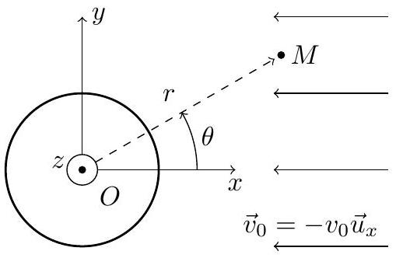
Figure 4
II. $C$ - Justifier l'introduction du potentiel des vitesses $φ$.
II.D - Donner les expressions des composantes du champ de vitesse $v_{r}$ et $v_{θ}$.
II. $E$ - Vérifier les conditions aux limites et en déduire $p$ en fonction de $R$ et $v_{0}$.
II.F - En déduire le champ de pression $P(r=R,θ)$ à la surface du cylindre, en fonction de $ρ,R,Ω,v_{0},θ$ et $P_{0}$ (valeur de la pression loin du cylindre, considérée uniforme).
II. $G$ - En déduire, à l'aide d'un schéma clair et d'arguments de symétrie, que la résultante ${\vec{F}}_{p}$ des forces de pression a une composante nulle selon ${\vec{u}}_{x}$.
II.H - En raisonnant sur une portion de cylindre de hauteur $h$, déterminer la force de pression ${\vec{F}}_{p}$ selon ${\vec{u}}_{y}$ et mettre finalement ${\vec{F}}_{p}$ sous la forme ${\vec{F}}_{p}=α{\vec{v}}_{0}∧\vec{Ω}$ en exprimant la constante $α$ en fonction des données. On pourra utiliser $\int_{0}^{2π}{ }\sin^{3}⁡θdθ=0$ et $\int_{0}^{2π}{ }\sin^{2}⁡θdθ=π$.
II.I - Applications
On admet que le résultat ci-dessus se transpose à une balle de golf, à condition de prendre pour le coefficient $α$ une valeur appropriée.
II.I.1) Commenter la direction et le sens de la force ${\vec{F}}_{p}$ selon que le golfeur a correctement frappé la balle $(Ω>0)…$ ou a totalement raté son coup $(Ω<0)$.
II.I.2) Calculer la norme de cette force au départ d'un coup de «driver»: $Ω=3,8×{10}^{2}rad⋅s^{−1},v_{0}=70 m⋅{ s}^{−1}$ et $α≈1,5×{10}^{−5}$ (S.I.). Commenter, sachant que la balle a une masse $M_{b}=46 g$.
II.I.3) Que risque le golfeur si, à cause d'un swing imparfait, le vecteur-rotation n'est pas tout à fait porté par ${\vec{u}}_{z}$ ?
II.I.4) Quel phénomène négligé ici faudrait-il prendre en compte pour une description complète des forces subies par la balle ? Quelle est sa conséquence sur la vitesse et la rotation de la balle au cours de son vol ?
III Étude des vibrations de la tête de club
Afin d'améliorer le matériel, les fabricants travaillent en particulier sur le comportement mécanique de la tête de club, afin notamment d'assurer une bonne résistance du matériau aux efforts et d'optimiser le transfert d'énergie vers la balle lors de l'impact. Sous la violence du choc, la surface de la tête de club se déforme en réalité légèrement (phénomène négligé dans toutes les autres parties du sujet) et subit une série de vibrations. On étudie dans cette partie un dispositif de vibrométrie laser qui permet de remonter à la vitesse d'un point de la surface et aussi à son sens de déplacement.
L'ensemble du dispositif est placé dans l'air, assimilé au vide. On note $ε_{0}$ la permittivité électrique du vide, et $c$ la vitesse de la lumière dans le vide.
III. $A$ - On considère l'interféromètre de Michelson représenté figure 5, où $M$ représente un miroir plan fixe et $S$ la surface de l'objet que l'on cherche à étudier, considérée plane et qui réfléchit la lumière comme un miroir. Initialement, $M$ et $S$ sont perpendiculaires aux axes des deux bras de l'interféromètre et l'interféromètre est réglé au contact optique, puis la surface $S$ se déplace d'une distance algébrique $d$ suivant l'axe ( $Oz$ ) ( $d>0$ si $S$ se déplace dans le sens des $z$ croissants). La lame séparatrice est une lame semi-réfléchissante idéale considérée sans épaisseur.
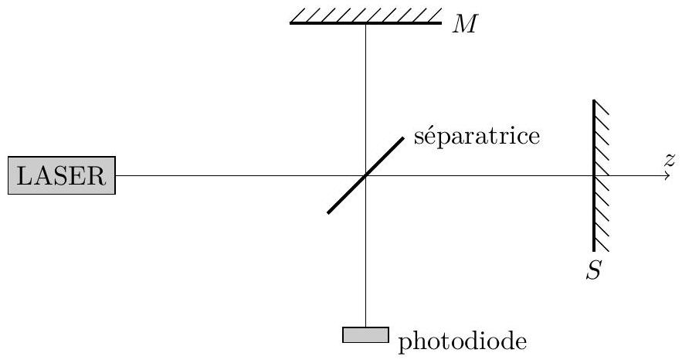
Figure 5
III.A.1) Définir le contact optique.
III.A.2) En considérant que le laser émet un faisceau parallèle dirigé selon les $z$ croissants, justifier brièvement que l'intensité lumineuse reçue par la photodiode peut se mettre sous la forme $I=I_{0}(1+cos⁡φ)$ et exprimer $φ$ en fonction de $d$ et $λ$ (longueur d'onde du laser), en prenant comme convention $φ>0$ si $d>0$.
III.A.3) Peut-on ainsi accéder au sens de déplacement de la surface $S$ ?
Afin d'améliorer la mesure, on considère dans la suite le dispositif de la figure 6. Le laser émet une onde plane progressive monochromatique (OPPM), de pulsation $ω$ (et de longueur d'onde $λ$ ), de section $s$, polarisée rectilignement et la lame demi-onde placée en entrée (notée $λ/2$ ) permet de régler la direction de polarisation. On se place en coordonnées cartésiennes ( $O,{\vec{u}}_{x},{\vec{u}}_{y},{\vec{u}}_{z}$ ), avec les axes orientés sur la figure.
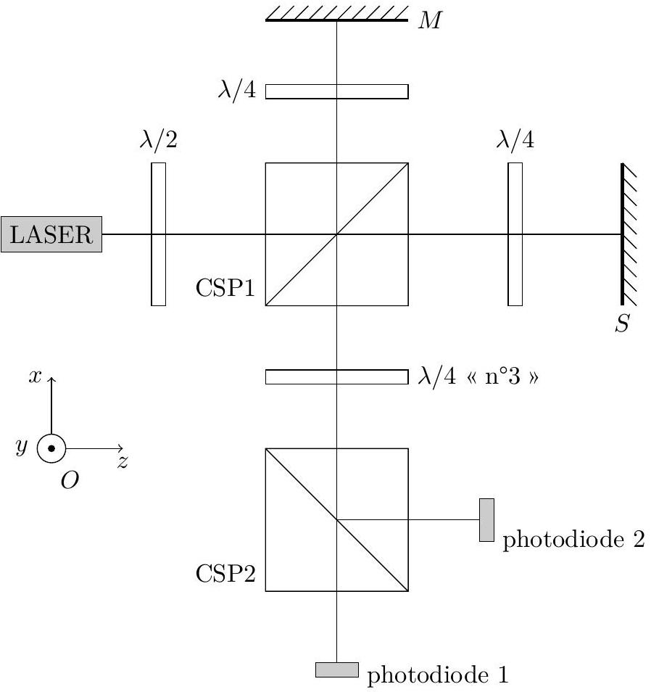
Figure 6
III. $B$ - Après traversée de la lame demi-onde, le champ électrique peut s'écrire :
$${\vec{E}}_{i}=E_{0}cos⁡(ωt−kz)cos⁡α{\vec{u}}_{x}+E_{0}cos⁡(ωt−kz)sin⁡α{\vec{u}}_{y}$$
où $E_{0}$ est l'amplitude initiale du champ électrique.
III.B.1) Quelle est la polarisation de cette onde ? La représenter sur un schéma en précisant les axes.
III.B.2) Déterminer le champ magnétique ${\vec{B}}_{i}$ associé à ${\vec{E}}_{i}$. Après avoir rappelé la définition du vecteur de Poynting $\vec{Π}$ et sa signification physique, déterminer la puissance moyenne $P_{i}$ transportée par cette onde en fonction de $ε_{0},c,E_{0}$ et $s$ (section du faisceau).
III. $C$ - L'onde arrive ensuite sur un cube séparateur de polarisation (noté CSP1 sur la figure). Le CSP1 n'absorbe pas d'énergie et sépare le faisceau incident en deux faisceaux polarisés rectilignement orthogonalement: il se comporte comme un polariseur parfait (ou «polaroïd» parfait), mais avec une direction de polarisation parallèle au plan d'incidence pour le faisceau transmis et une direction de polarisation perpendiculaire pour le faisceau réfléchi (et cela quelle que soit la face d'entrée). Ainsi, l'onde transmise par le CSP1 (le faisceau sonde, en direction de la surface étudiée $S$ ) est polarisée selon ${\vec{u}}_{x}$ et possède une amplitude $E_{0}cos⁡α$ alors que l'onde réfléchie par le CSP1 (le faisceau de référence, en direction du miroir fixe $M$ ) est polarisée selon ${\vec{u}}_{y}$ et possède une amplitude $E_{0}sin⁡α$.
III.C.1) Montrer que la puissance moyenne transmise, après traversée du CSP1, dans le faisceau de sonde (en direction de la surface $S$ ) est $P_{\text{sonde }}=P_{i}\cos^{2}⁡α$. Quelle loi retrouve-t-on ?
III.C.2) En déduire la puissance moyenne réfléchie dans le faisceau de référence (en direction du miroir $M$ ), notée $P_{\text{ref }}$. Pour toute la suite, on se placera dans le cas particulier $α={45}^{∘}$.
Introduction aux questions III.D à III.F
On étudie dans les questions III.D à III.F l'effet de la traversée d'une lame quart d'onde (notée $λ/4$ sur le schéma du dispositif), puis de la réflexion sur un miroir, puis de la traversée dans l'autre sens de la lame quart d'onde. Pour cela, on fait temporairement abstraction du montage complet et on s'intéresse au cas d'une OPPM incidente se propageant dans le vide dans le sens des $z^{′}$ croissants, polarisée rectilignement et dont la direction de polarisation fait un angle $β$ avec l'axe ( $Ox^{′}$ ) (voir figure 7).
III. $D$ - L'OPPM définie ci-dessus traverse une lame quart d'onde, d'axe rapide ( $Ox^{′}$ ) et d'axe lent ( $Oy^{′}$ ).
III.D.1) Avant la lame, on écrit la composante sur ( $Ox^{′}$ ) du champ électrique incident sous la forme : $E_{i,x^{′}}=E_{0}cos⁡\left(ωt−kz^{′}\right)cos⁡β$. Donner alors sa composante $E_{i,y^{′}}$ sur $\left(Oy^{′}\right)$.
III.D.2) Rappeler le déphasage introduit par la lame $λ/4$ entre les composantes suivant $\left(Ox^{′}\right)$ et $\left(Oy^{′}\right)$. Préciser quelle composante prend du retard par rapport à l'autre.
III.D.3) En déduire la polarisation de l'onde après traversée de la lame dans le cas général ( $β$ quelconque).
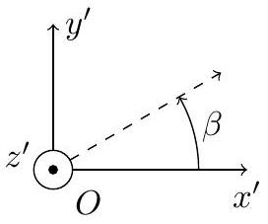
Figure 7
III.D.4) En déduire que si $β={45}^{∘}$, ce qu'on supposera pour la suite, on obtient une onde polarisée circulairement en sortie, et déterminer si elle est droite ou gauche.
III. $E$ - L'onde déterminée en III.D. 4 rencontre ensuite un miroir métallique parfait en $z^{′}=0$. En écrivant $a$ priori la forme de l'OPPM réfléchie par le miroir, déduire de la relation de passage sur $\vec{E}$ qu'il s'agit toujours d'une polarisation circulaire. Est-elle droite ou gauche?
III. $F$ - L'onde déterminée en III.E retraverse ensuite, en sens inverse, la lame quart d'onde définie en III.D. Déterminer son état de polarisation après cette nouvelle traversée : conclure sur l'effet du montage $\{λ/4+$ miroir $\}$.
III. G - On reprend le montage entier. Sachant que la lame quart d'onde placée dans le faisceau référence a ses lignes neutres à ${45}^{∘}$ de ${\vec{u}}_{y}$ et ${\vec{u}}_{z}$ et que celle placée dans le faisceau sonde a ses lignes neutres à ${45}^{∘}$ de ${\vec{u}}_{x}$ et ${\vec{u}}_{y}$, déduire des questions III.D à III.F les directions de polarisation des faisceaux sonde et référence juste avant qu'ils ne retraversent le CSP1.
Grâce au CSP1, ces deux faisceaux ressortent donc tous les deux dans la même direction de propagation, en direction de la troisième lame quart d'onde.
III.H - Les deux champs qui ont retraversé le CSP1 ayant des polarisations orthogonales, il ne peut pas y avoir d'interférences entre eux. On utilise alors une nouvelle lame $λ/4$ (notée $λ/4$ « $n^{∘}3$ » sur le schéma) dont les lignes neutres sont à ${45}^{∘}$ des axes ${\vec{u}}_{y}$ et ${\vec{u}}_{z}$. Sans aucun calcul supplémentaire, que peut-on dire des états de polarisation des deux faisceaux après traversée de cette lame ?
Dans la zone entre cette lame $λ/4$ « $n^{∘}3$ » et le CSP2 on admet que les champs électriques associés aux deux faisceaux s'écrivent :
${\vec{E}}_{\text{ref }}=\frac{E_{0}}{\sqrt{2}}sin⁡(ωt+kx){\vec{u}}_{y}+\frac{E_{0}}{\sqrt{2}}cos⁡(ωt+kx){\vec{u}}_{z}$ et ${\vec{E}}_{\text{sonde }}=\frac{−E_{0}}{\sqrt{2}}sin⁡(ωt+kx−φ){\vec{u}}_{y}+\frac{E_{0}}{\sqrt{2}}cos⁡(ωt+kx−φ){\vec{u}}_{z}$
où $φ$ a la même expression qu'en III.A en fonction de $d$ et $λ$.
III.I - En déduire que dans cette zone le champ total est polarisé rectilignement et montrer que l'angle que fait cette polarisation avec (Oz) s'exprime simplement en fonction de $φ$.
III. $J$ - Enfin, un nouveau cube séparateur de polarisation noté CSP2 (fonctionnant de la même façon que le CSP1) divise cette onde en deux ondes envoyées sur deux photodiodes (numérotées 1 et 2 sur le schéma). Ces photodiodes identiques délivrent des tensions, notées respectivement $u_{1}$ et $u_{2}$, proportionnelles à la puissance moyenne reçue. En appliquant directement les résultats de III.C, en déduire que $u_{1}$ et $u_{2}$ sont de la forme: $u_{1}=U_{0}(1+cos⁡φ)$ et $u_{2}=U_{0}(1−cos⁡φ)$.
III.K - Applications
En combinant $u_{1}$ et $u_{2}$, on obtient facilement $cos⁡φ$ et on admet qu'avec un autre cube séparateur de polarisation et deux photodiodes on peut obtenir $sin⁡φ:$ on a accès ainsi, sans ambigüité, à $φ$ et donc au déplacement de la surface. On peut ainsi mesurer les vibrations de la tête de club dues à l'impact avec la balle. Pour une tête de «driver», on trouve typiquement que les vibrations persistent pendant environ 2 ms , que la fréquence propre de vibration la plus basse est voisine de $3,5kHz$, qu'il y a une vingtaine de fréquences propres entre 3,5 et 20 kHz et on peut visualiser les nœuds et les ventres des différents modes propres de vibration.
III.K.1) Quelle est la manifestation physique très facilement perceptible de ces vibrations ?
III.K.2) Qu'est-ce qu'un nœud ou un ventre de vibration? Expliquer brièvement pourquoi un golfeur peut se rendre compte «à l'oreille» qu'il n'a pas tapé sa balle parfaitement au centre de la surface de la tête de club ?
III.K.3) Lorsqu'on enregistre le bruit de l'impact, on se rend compte qu'il comporte aussi des fréquences inférieures à $3,5kHz$ : d'où peuvent-elles venir?

